電通二乙微處理器實驗 實驗結報

實驗名稱 | LED Blink
組別 | 28 | 組員 | 盧詠琪

- 實驗目的



- 實驗步驟

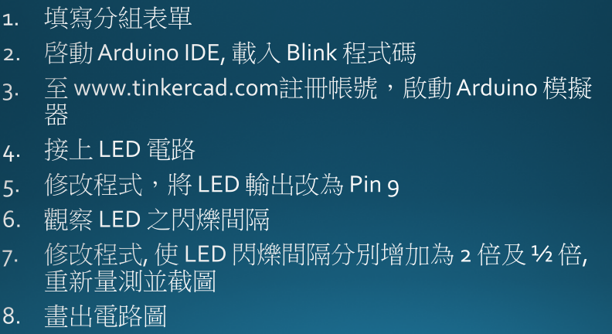

- 程式碼

1000
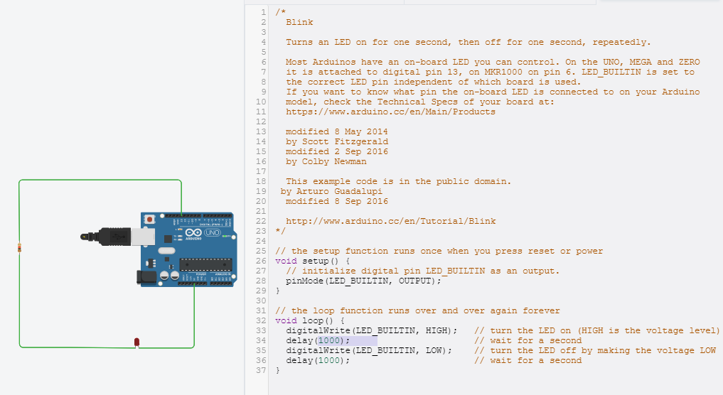

500

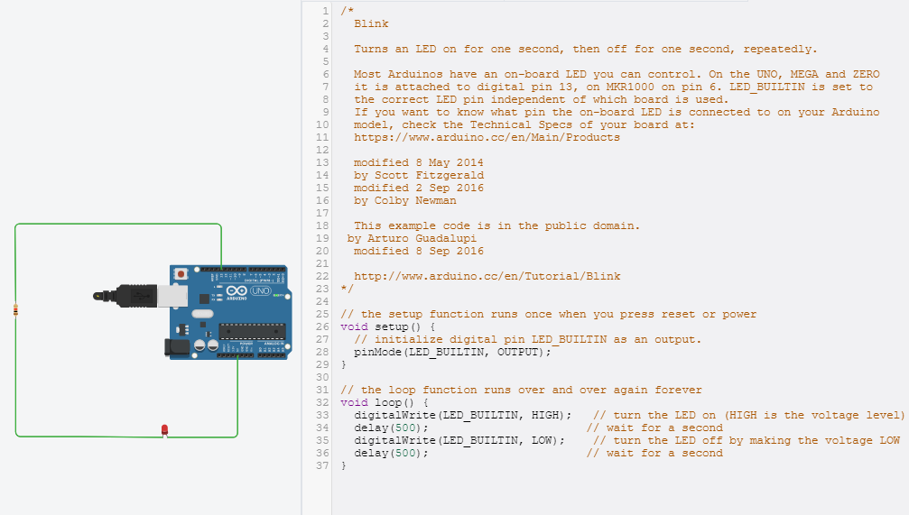

2000

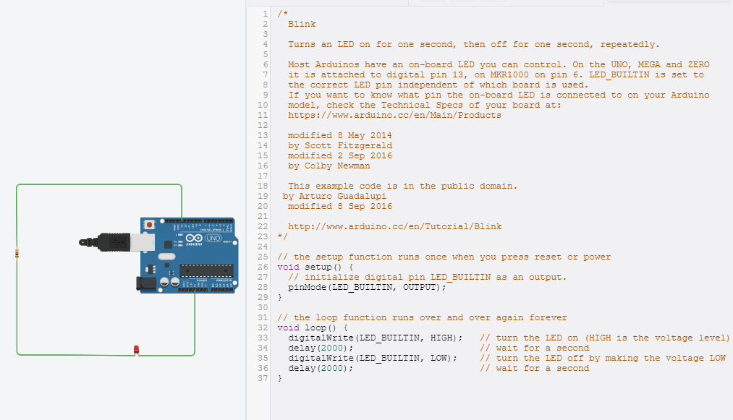

Pin9

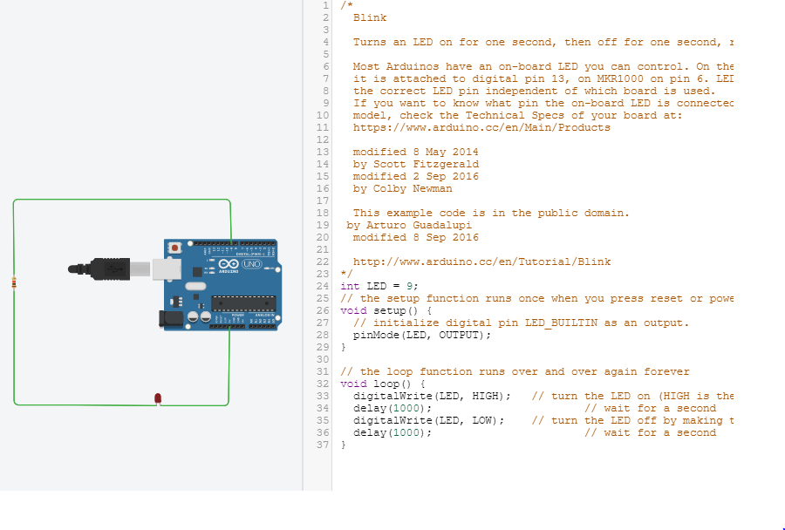
- 實驗結果及分析
更改延遲時間及腳位LED依然會閃爍。
- 心得討論
第一次玩這個模擬器覺得很特別，跟以往實際操作不太一樣，但更有效率。
- 修正電路圖
- 修正程式碼

